Релаксаційні вправи для учнів молодшого шкільного віку
Квітка Радості

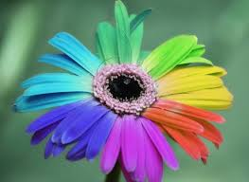
Закрийте очі і уявіть, що у вас у руках знаходиться чарівна квітка -- Квітка Радості. Ваші руки відчувають незвичайне тепло, квітка зігріває вас, ваше тіло, вашу душу. Ви протягуєте руку і розглядаєте Квітку Радості. Уявіть собі якого вона кольору. Якого розміру? Можливо, вона має запах. А, можливо, ви почуєте приємну музику, яка лине від квітки…І вам хочеться її послухати. Подумки зберіть усю радість від цієї квітки й помістіть у своє серце. Ви відчуваєте, як радість входить у вас, як зігріває вашу душу… Я хочу, щоб сьогодні й надалі ви відчували допомогу від Квітки Радості. І коли у вас неприємності, або погано на душі, можна собі допомогти тим, що ми робимо зараз: уявити в руках Квітку Радості й подумки помістити її в своє серце. А зараз відкриваємо очі.
Дощова хмара
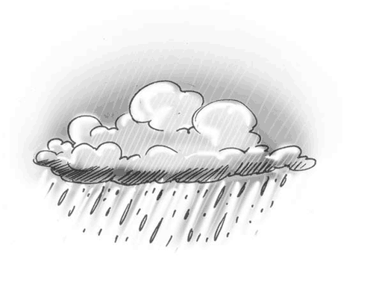
Пропоную вам уявити себе великою дощовою хмаринкою.
- Я -- велика-велика, важка дощова хмара, мені важко нести в собі багато води.
- Ось налетів вітер, почав розгойдувати хмарину.
- Вона дивиться на землю й гадає, куди б вилити свою водичку, кого б напоїти, хто найбільше прагне напитися.
Сонячний зайчик
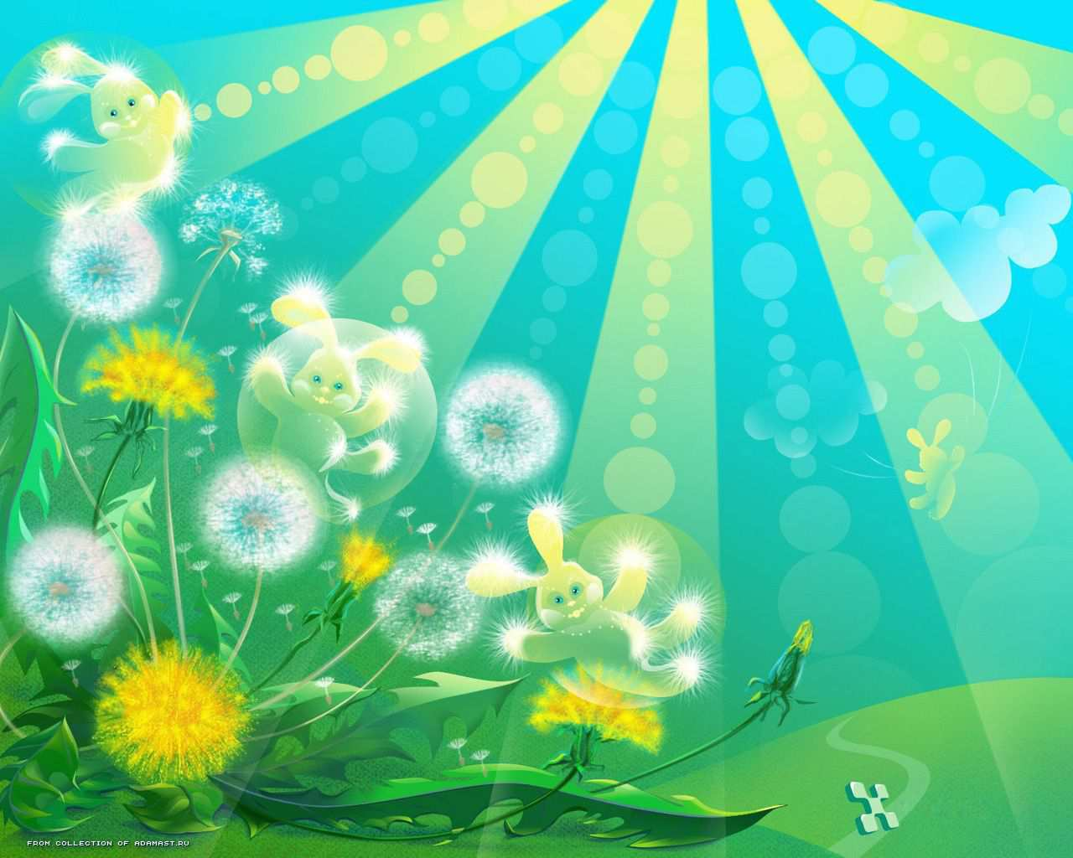
Уявіть собі , що сонячний зайчик зазирнув вам у вічі. Закрийте їх. Він побіг далі по обличчю. Ніжно погладьте його долонями: на лобі, на носі, на роті, на щоках, на підборідді. Погладжуйте акуратно, щоб не злякати, голову, шию, живіт, руки, ноги. Він забрався за пазуху -- погладьте його і там. Він не бешкетник -- він любить і пестить вас, а ви погладьте його і подружіться з ним.
Усмішка
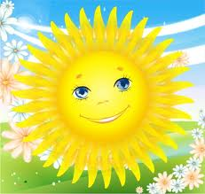
Закрийте очі та уявіть собі, що ви бачите перед собою на малюнку гарне сонечко, рот якого розплився в широкій посмішці. Посміхайтеся у відповідь сонечку і відчуйте, як посмішка переходить у ваші руки, заходить до долонь. Зробіть це ще раз і спробуйте посміхнутися ширше. Розтягуються ваші губи, напружуються м’язи щік. Дихайте і посміхайтеся, ваші руки і долоні наповнюються усміхненою силою сонечка. А тепер потягніться і на рахунок «три» відкрийте очі. Чарівний світ наповнив вас свіжими силами та енергією.
Подорож до себе
Сядьте зручно, розслабтеся, заплющте очі. Зараз ми із вами будемо подорожувати до лісу. Уявіть собі, що ви входите до темного, густого лісу, ступайте повільно, обережно. Роздивіться навкруги, усе, що бачите, запам’ятайте. Ви проходите по вузенькій стежечці і виходите на яскраву, залиту сонцем галявину. Там росте запашна, зелена трава, яскраві квіти. Зупиніться, погуляйте тут.
(Пауза на декілька хвилин)
А тепер зупиніться, глибоко вдихніть, повільно видихніть. На рахунок 1, 2, 3 розплющте очі.
Поміняйтеся місцями ті, хто…
⎫ народився взимку;
⎫ має старшу сестру;
⎫ любить купатися влітку на морі;
⎫ отримав сьогодні «12»;
⎫ полюбляє займатися спортом;
⎫ мріє стати лікарем;
⎫ любить своїх батьків;
⎫ має бабусю;
⎫ любить канікули;
⎫ полюбляє довго спати;
⎫ має меншого брата;
⎫ у кого зелені очі;
⎫ не любить ходити до школи;
⎫ запізнюється на уроки;
⎫ кого подобаються заняття із психології.
Кошенята
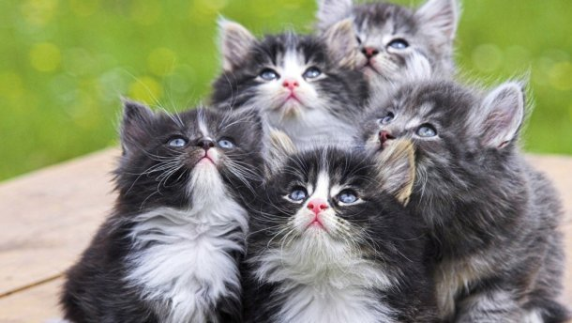
Уявіть собі, що ви -- ледачі пухнасті коти і кішечки. Вам хочеться потягнутися. Витягніть руки вперед. Підніміть їх високо над головою. Тепер відкиньте назад. Відчуйте, як напружилися ваші плечі. Тягніться якомога сильніше. А зараз опустіть руки з боків. Давайте, кошенята, ще раз потягнемося. Витягніть руки перед собою, піднімайте їх угору над головою, відкиньте назад, якнайдалі. Тягніться сильніше. А зараз швидко опустіть руки. Зверніть увагу на те, наскільки розслаблені ваші руки і плечі. А зараз давайте потягнемося, як справжні коти. Давайте спробуємо дотягнутися до стелі. Витягніть руки прямо перед собою. Тягніть їх якомога вище, піднімаючи над головою. А зараз закиньте руки назад, тягніть назад. Відчуваєте, як напружилися ваші руки і плечі? Тягніться, тягніться. Напруга в м’язах зростає. Чудово! Тепер швидко опустіть руки, хай вони впадуть самі. Як же добре відчувати розслаблення, чи не так? Ви почуваєтеся добре, затишно, тепло і ліниво, як кошенята.
Ліс
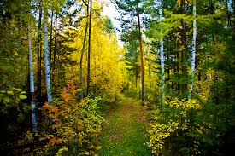
Сядьте зручно, заплющте очі. Покладіть руки на коліна долонями догори. Уявіть ліс. Я люблю бувати в ньому. Свіже повітря, лісова прохолода завжди приваблювали мене. Я швидко одягаюся і йду в ліс. Я напружую ноги, живіт, спину, руки, обличчя…Сильно-сильно… А зараз я розслаблюю ноги, спину, руки, обличчя.. Дихається легко, рівно, глибоко. Дорога не стомлює мене, а, навпаки, надає впевненості та сили. Ось він, мій улюблений ліс! Усі стежинки в ньому знайомі. Ось ця веде до березового гаю. Я прямую туди. Дихається легко, рівно, глибоко.
Навкруги тиша, лише десь стукає дятел, а пташки співають свої невигадливі пісні, радіючи кожній новій миті дня. Дихається легко, рівно, глибоко.
Я заходжу в березовий гай. Білі стовбури струнких берізок нагадують мені свічки на святковому торті. Мою увагу привертає гриб у коричневій хустці. Це підберезник. Я нахиляюся до нього і бачу ще два маленьких грибочки. Та тут ціла сімейка підберезників затишно влаштувалася на зеленій купині. Свіже повітря пронизує все навкруги. Дихається легко, рівно, глибоко.
Натішившись лісовою прохолодою і тишею, я повертаюся додому.
А зараз на рахунок «три» відкрийте очі.
Сонечко і хмарка

Сядьте зручно, заплющте очі, зробіть глибокий вдих і видих. Відчуйте, як із кожним вдихом і видихом хвиля спокою покриває ваше тіло… Уявіть, що ви знаходитеся на березі моря, сонце світить яскраво, шепоче лагідний вітерець. Але вмить сонечко сховалося за хмарку. Відчувається свіжість. Треба напружитись для того, щоб розігрітися. Сонце знову з’явилось, стало дуже спекотно. Вас розморило на сонечку, розслабилось усе тіло, руки, ноги…
Хмари

Уявіть собі теплий літній вечір. Ви лежите на траві і дивитеся на хмари, що пропливають у небі, -- такі білі, великі, пухнасті хмари у блакитному небі. Навкруги усе тихо і спокійно, вам тепло і затишно. З кожним зітханням і видихом ви починаєте повільно і плавно підніматися в повітря, все вище і вище, до самих хмар. Ваші руки – легкі, ваші ноги – легкі, все ваше тіло стає легким, як хмарка. Оси ви підпливаєте до найбільшої і пухнастої, до найкрасивішої хмари на землі. Ближче і ближче. І ось ви вже лежите на цій хмарі, відчуваєте, як вона ніжно гладить вас, цю пухнасту і ніжну хмару. Вам добре і приємно. Ви розслаблені й спокійні. Але ось хмара опустила вас на поляну. Посміхніться своїй хмарі. Потягніться і на рахунок «три» розплющте очі.
Черепашки 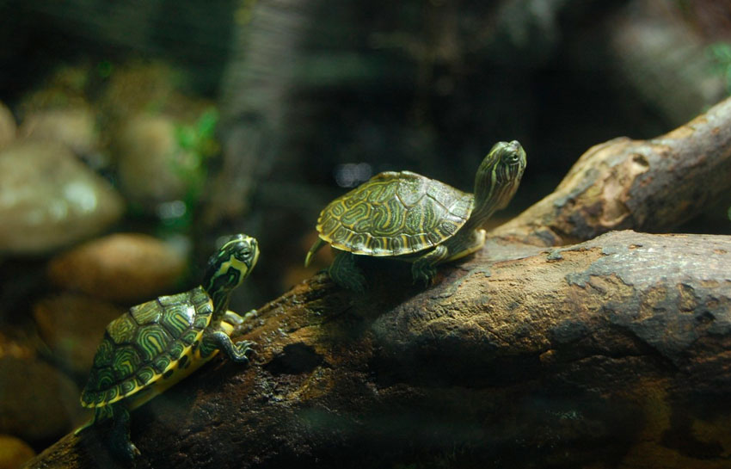
А зараз уявіть собі, що ви -- маленькі черепашки. Сидите на камінчику, на березі симпатичного мирного ставка, і грієтеся, розслабившись, на сонечку. Вам так приємно, так тепло, так спокійно. Але що це? Ви відчули небезпеку, тому швидко заховали свої голови під панцир. Постарайтеся підняти ваші плечі вгору до вух, а голову втягнути в плечі. Втягуйте сильніше. Не так легко бути черепашкою і втягувати голову під панцир. Аж ось, нарешті небезпека минула. Ви можете витягнути голову, знову розслабитися і ніжитися на теплому сонечку. Ой, бережіться, наближається ще більша небезпека. Поспішайте, швидше ховайтеся у своєму будиночку, сильніше втягуйте голову. Старайтеся якомога сильніше її втягнути, а то вас можуть з’їсти…Тепер небезпека минула, знову можна розслабитися. Витягніть ваші шиї, опустіть ваші плечі, розслабтеся. Ви тепер у цілковитій безпеці
Шишки
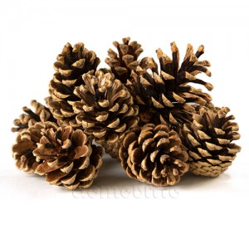
Уявіть собі, що ви – ведмежата і з вами грає мама-ведмедиця. Вона кидає вам шишки. Ви їх ловите і з силою стискаєте в лапах. Але ось ведмежата втомилися і кидають свої лапки вдовж тіла -- лапки відпочивають. А мама-ведмедиця знову кидає шишки ведмежатам (повторити 2-3 рази).
Бджілка
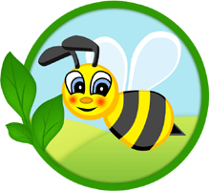
Уявіть собі теплий літній день. Підставте сонечку своє обличчя, підборіддя теж загоряє (розтиснути губи і зуби на вдосі). Летить бджілка, збирається сісти на язик. Міцно закрийте рот (затримка дихання). Проженіть бджілку (рухи губами). Бджілка полетіла. Злегка відкрийте рот, полегшено видихніть повітря (повторити 2-3 рази).
Море
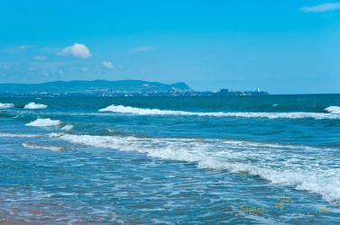
Сядьте зручно, закрийте очі, покладіть руки на коліна долонями догори. Уявіть собі берег моря, зробіть глибокий видих, повільний вдих. Шумить морська хвиля, заспокоює і заколисує. Ви сидите на березі моря, близько біля води, ноги торкаються морської води. Повільно зробіть вдих і видих. Відчуйте прохолоду морської води. Із кожним вдихом вода повільно входить у вас, через ступні ніг піднімається вгору по тілу аж до талії, як приплив. А з кожним видихом повертається згори вниз, як відплив. І знову приплив – вдих, відплив – видих… Вашому тілу приємно, спокійно. Вода омиває і очищує кожну частинку вашого тіла і ззовні, і зсередини. Ви відчуваєте себе берегом моря, ви розчинилися в піску, і вас омиває вода… Вдих – приплив, видих – відплив. Ви злилися з природою. Ви – частинка природи. Вам добре і приємно відчувати себе природою. А зараз розплющіть очі та поділіться враженнями з іншими.
Австралійський дощ
(Учні стають у коло й повторюють за психологом рухи, якими зображують, як іде дощ:
• подув вітерець -- учні труть долонями;
• почав накрапати дощ -- клацають пальцями;
• дощ перейшов у град -- доторкаються кілька разів до ніг;
• спалахнула блискавка -- широко розкривають долоні;
• вдарив грім -- плескають у долоні;
• все закінчилось і на небі з’явилася веселка -- піднімають руки догори).
Промінчик

Сядьте зручно, заплющте очі та уявіть, як теплий-теплий промінчик торкається вашого плеча, обличчя, серця… (лунає приємна музика). Тепло обливає вас, сипле золотаві м’які промінчики, які лягають вам на плечі. Ви дихаєте їхнім свіжим ароматом. Відчуйте, як самі линете, ніби птах, у чисте, прозоре небо, повне безкрайнього щастя.
Ваші груди наповнені добром, світлом, ніжністю. Візьміть промінчик у руки. Подаруйте його друзям, батькам, рідним. У вас ще лишилося… Подаруйте по крапельці всім-всім людям. Чуєте? Вони вам дякують. Віддають своє тепло, дарують усмішку -- щиру, привітну, віддану… А промінчик знову і знову стрибає на ваше личко сонячним зайчиком. Ллє своє тепло, обсипає блиском, від якого все стає кращим, приємнішим. Ви купаєтесь у золотавому розмаїтті сонця, від якого до вас лине добро. Воно торкається вашого серця, стукає в нього, просить зайти. Ви відкриваєте своє маленьке серденько і відчуваєте полегшення. Вас огортає сяйвом, зігріває теплом. Ви щасливі, бо вас люблять батьки за вашу вдячність. Вас люблять учителі за вашу повагу, вас люблять друзі -- за вашу вірність.
А промінчики безкінечні. Вони знову і знову гладять, ніжать вас. Обов’язково залишіть їх у пам’яті. Коли втомитесь, розгніваєтесь, образитесь -- згадайте про них, і вам знову стане добре. Ну а зараз давайте повернемось із нашої казки до реального життя, забравши із собою цей чудовий сон. На рахунок «три» розплющте очі…
Морозиво
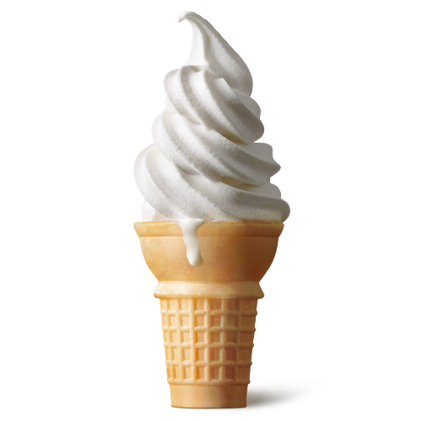
Я знаю, що ви всі любите морозиво. Уявіть, що ви завітали до Снігової королеви. Замерзли і стали самі схожі на морозиво. Тіло, руки, ноги, голова скуті холодом... Брр... Але прийшов добрий чарівник і сказав: «Заплющіть очі! Покладіть руки на коліна. Вам зручно, вам ніщо не заважає... Зараз почнемо відтавати. Зігріваються і відтаюють паль¬ці ніг, зігріваються і відтаюють ступні, зігріва¬ються і розслаблюються коліна. Тепло йде від паль¬ців ніг угору, ноги теплі, вони розслабляються. Зігріваються пальці рук. Пальці розслаблюються. Зігріваються і розслаблюються долоні. Зігріваються і розслаблюються кисті рук. Тепло від кистей іде до ліктів. Від ліктів до плечей. Руки теплі, роз¬слабились. Вам тепло. Тепло йде по всьому тілу, від живота піднімається до грудей, шиї, голови. Обличчю жарко. Обличчя розслабилося, рот від¬крився, голова повисла». Розтануло морозиво, розтеклося солодкою калюжею по підлозі
Бурулька
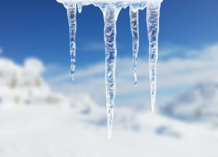
Станьте, заплющте очі, руки підніміть угору. Уявіть, що ви -- бурулька. Напружте усі м’язи вашого тіла. Запам’ятайте це відчуття. Необхідно завмерти у цій позі на 1-2 хвилини. Потім уявіть, що під дією сонячного тепла ви починаєте поволі танути, розслаблюючи поступово кисті рук, потім -- м’язи плечей, шиї, корпусу, ніг тощо. Запам’ятайте свої відчуття у стані розслаблення. Виконуйте вправу доти, доки не досягнете оптимального емоційного стану. Цю вправу також можна виконувати, лежачи на підлозі.
Веселка

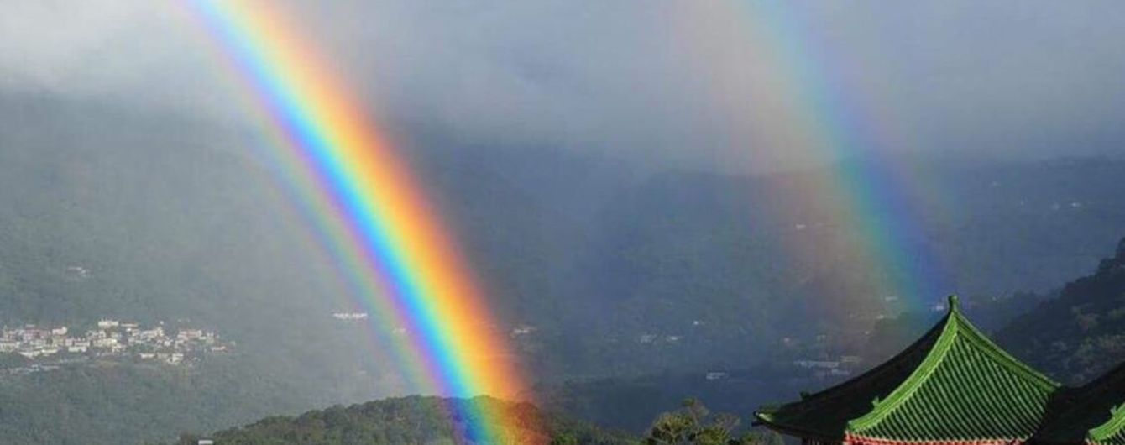
Зручно сядьте, заплющте очі і протягом 1-2 хвилини уявляйте легку, чарівну веселку, прекрасну гору барв і себе -- у спокійному, приємному, розслабленому стані. Ви відпочиваєте. Вас поступово заповнює почуття спокою, розслаблення… Роздивіться уважно всі кольори веселки. Які кольори ви бачите? Зафіксуйте кожний колір. Відчуйте, як зміна кольорів (червоний, жовтогарячий, жовтий, зелений, голубий, синій, фіолетовий) дає тілу можливість радіти вашим душі та тілу. Відчувши повний спокій і задоволення, зафіксуйте цей стан. Розплющте очі, поділіться враженнями з іншими.
Повітряна кулька
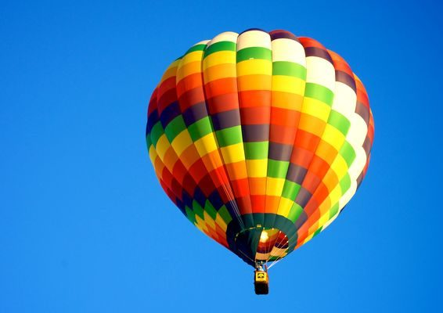
Станьте, заплющте очі, руки підніміть угору, наберіть повітря у легені. Уявіть, що ви -- велика повітряна куля, що наповнена повітрям. Постійте у такій позі 1-2 хвилини, напружуючи усі м’язи тіла. Потім уявіть, що у кульці з’явилася невеличка дірочка. Повільно починайте випускати повітря, одночасно розслаблюючи м’язи тіла: кисті рук, потім -- м’язи плечей, шиї, корпусу, ніг тощо. Запам’ятайте свої відчуття у стані розслаблення. Виконуйте вправу доти, доки не досягнете оптимального емоційного стану.
Внутрішній промінь
Сядьте зручно . Уявіть, що всередині вашої голови, у верхній її частині, виникає світлий промінь, який повільно і послідовно рухається згори вниз. Промінь повільно і поступово освітлює обличчя, шию, плечі, руки теплим, рівним світлом. Промінь, проходячи вниз розгладжує зморшки. У вас зникає напруження в голові, опускаються брови, «гаснуть» очі, послаблюється напруження в кутиках губ, опускаються плечі, вивільнюється шия та груди. Внутрішній промінь формує зовнішність спокійної вільної людини , задоволеної собою і своїм життям.
Виконайте вправу кілька разів. Закінчуйте вправу словами: «Я став сильним, спокійним і стабільним! Я все робитиму добре!».
Птах, що розправляє крила

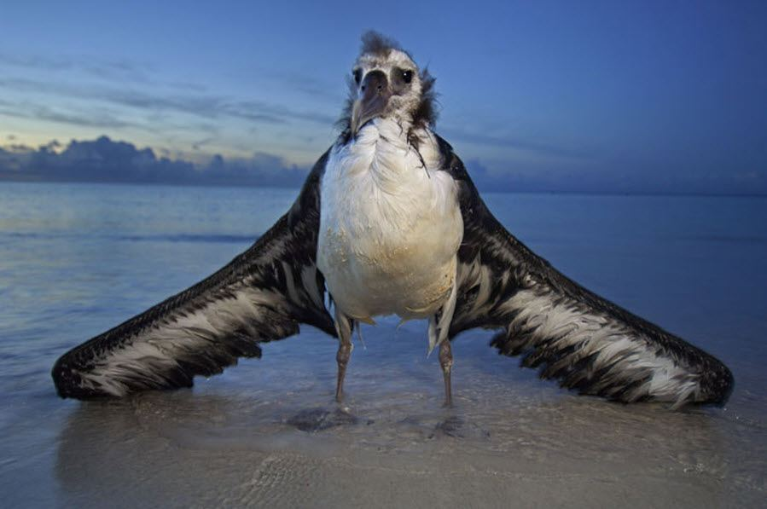
Уявіть, що ви – птах, крила якого міцно стиснуті. З'єднайте лопатки, напружте спину так сильно, як тільки можете. Ви відчуваєте напругу. А тепер повільно, не кваплячись, звільняйте свої м'язи. Ваші крила розправляються. Стають сильними і легкими, невагомими. Ви відчуваєте розслаблення. Повторіть вправу 5-7 разів.
Водоспад

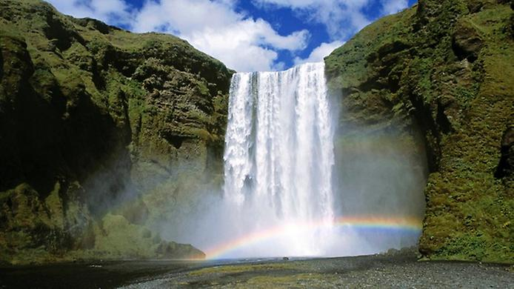
Закрийте очі та уявіть собі, що ви стоїте біля водоспаду. Чудовий день, блакитне небо, тепле сонце. Гірське повітря свіже і приємне. Вам дихається легко і вільно. Але водоспад наш незвичайний,замість води в ньому падає м’який білий світ. Уявіть собі, що ви стоїте під цим водоспадом і відчуйте, як цей прекрасний білий світ струмує по вашій голові. Ви відчуваєте, як він ллється по чолу, потім по обличчю, по шиї. Білий світ тече по плечах, допомагає їм стати м’якими і розслабленими. А ніжне світло тече далі по грудях, по животу. Нехай світло гладить ваші руки, пальці. Світло тече і по ногах і ви відчуваєте, як тіло стає м’якше і ви розслабляєтеся. Цей дивовижний водоспад із білого світла обтікає все ваше тіло. Ви відчуваєте себе абсолютно спокійно, і з кожним подихом ви все сильніше розслабляєтеся. А тепер потягніться і на рахунок «три» відкрийте очі. Чарівний світ наповнив вас свіжими силами та енергією.
Cоняшник
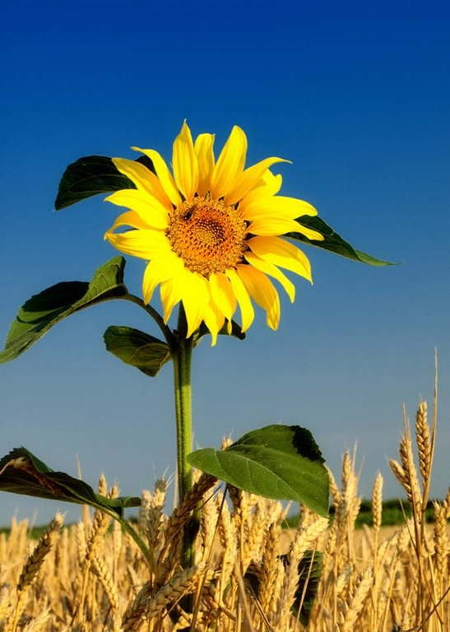
Заплющте очі й уявіть, що ви – маленький соняшник, який простягає свої пелюстки до сонечка. Сонячні промені граються з вами, зігрівають вас. Вам так приємно грітися на сонечку, ні про що не думати… Ви відчуваєте спокій… але час вже повертатися. На рахунок 3 розплющте очі, посміхніться один до одного.
1, 2, 3. Час відкрити очі.
Кольоровий дощ

Виберіть зручну позу, заплющте очі. Дихайте рівномірно, спокійно. Звільніться від напруження. Глибоко вдихніть, повільно видихніть. Ви – спокійні, ви – задоволені.
Уявіть поле і себе в ньому. Ви стоїте босими ногами на теплій землі. Озирніться навкруги, подивіться на все, що попадає вам на очі. Підніміть голову й подивіться на лагідне сонечко. Воно – яскраво-золотисте, тепле. Відчуйте тепло й енергію сонця. Поверніть голову вправо, знайдіть поглядом водоспад. Підійдіть до нього. Це лагідний гірський водоспад. Підійдіть до нього. Подивіться, яка прозора вода, відчуйте свіжість біля водоспаду. Станьте під водоспад і прийміть чистий гірський душ. Відчуйте, як гірська вода омиває ваше тіло з голови до ніг. Вода змиває все неприємне, очищає ваше тіло й душу. Відчувши приємне очищення й задоволення, вийдіть із водоспаду і повільно відкрийте очі. Повертаємося до реальності.

